***Сизинские вести №38***

***30.08.2024***

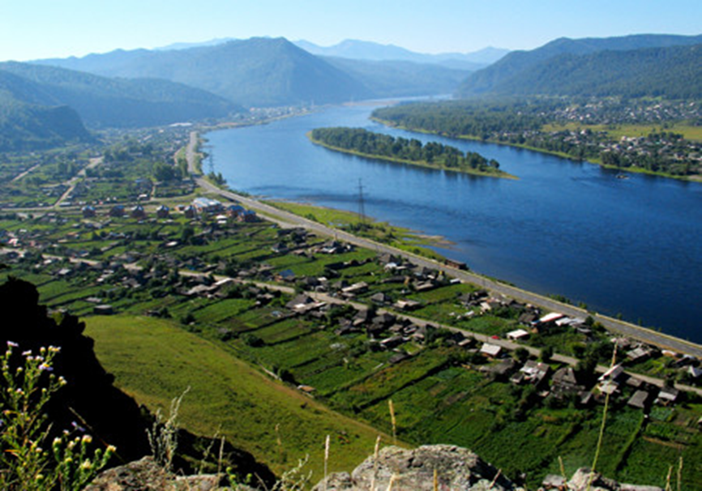

**Газета распространяется бесплатно\***

**Орган издания Муниципальное образование «Сизинский сельсовет»**

1Постановление администрации Сизинского сельсовета №77 от 30.08.2024 «Об утверждении порядка формирования и ведения Реестра муниципальных услуг в МО «Сизинский сельсовет» ………………….………………………………………………………………………………………..………...…стр.2

|  |  |  |
| --- | --- | --- |
| **РОССИЙСКАЯ ФЕДЕРАЦИЯ**  **АДМИНИСТРАЦИЯ СИЗИНСКОГО СЕЛЬСОВЕТА**  **ШУШЕНСКОГО РАЙОНА КРАСНОЯРСКОГО КРАЯ** | | |
| **ПОСТАНОВЛЕНИЕ** | | |
| **от 30.08.2024 г.** | **с. Сизая** | **№ 77** |

Об утверждении порядка формирования и ведения Реестра

муниципальных услуг в МО «Сизинский сельсовет»

В соответствии со статьей 11 Федерального закона от 27.07.2010 № 210-ФЗ «Об организации предоставления государственных и муниципальных услуг», в целях обеспечения доступа физических и юридических лиц к достоверной и актуальной информации о муниципальных услугах в администрации Сизинского сельсовета Шушенского района, руководствуясь Уставом Сизинского сельсовета,

ПОСТАНОВЛЯЮ:

1. Утвердить Порядок формирования и ведения Реестра муниципальных услуг администрации Сизинского сельсовета Шушенского района.

2. Разместить настоящее постановление на официальном сайте администрации Сизинского сельсовета Шушенского района Красноярского края.

3. Настоящее постановление вступает в силу после его официального опубликования (обнародования) в газете «Сизинский вести».

4. Контроль исполнения настоящего постановления оставляю за собой.

Глава Сизинского сельсовета Т.А. Коробейникова

Приложение

к постановлению администрации

Сизинского сельсовета

от 30.08.2024 № 77

Порядок

формирования и ведения Реестра муниципальных услуг

администрации Сизинского сельсовета Шушенского района

1. Общие положения

1.1. Настоящий Порядок формирования и ведения Реестра муниципальных услуг администрации Сизинского сельсовета Шушенского района разработан в целях реализации Федерального закона от 27.07.2010 № 210-ФЗ «Об организации предоставления государственных и муниципальных услуг» и направлен на повышение эффективности деятельности органов местного самоуправления при предоставлении ими муниципальных услуг и обеспечение доступности сведений о муниципальных услугах администрации Сизинского сельсовета Шушенского района.

1.2. Реестр муниципальных услуг администрации Сизинского сельсовета Шушенского района (далее – Реестр) содержит сведения:

- о муниципальных услугах, предоставляемых администрацией Сизинского сельсовета Шушенского района;

- об услугах, которые являются необходимыми и обязательными для предоставления муниципальных услуг органами местного самоуправления и предоставляются организациями, участвующими в предоставлении муниципальных услуг;

- об услугах, оказываемых муниципальными учреждениями и другими организациями, в которых размещается муниципальное задание (заказ), предоставляемых в электронной форме в соответствии с распоряжением Правительства Российской Федерации от 25.04.2011 № 729-р.

1.3. Формирование и ведение Реестра обеспечивает администрация Сизинского сельсовета Шушенского района (далее - администрация).

1.4. Реестр утверждается постановлением администрации Сизинского сельсовета Шушенского района.

1. Формирование и ведение реестра

2.1. Основаниями для включения, изменения, исключения сведений об услугах из Реестра являются федеральные законы, региональные, муниципальные правовые акты, которыми, соответственно, устанавливаются, изменяются или прекращаются полномочия по предоставлению муниципальной услуги.

2.2. Специалисты администрации Сизинского сельсовета Шушенского района, предоставляющие муниципальные услуги, направляют специалисту I категории по имущественным и земельным отношениям, ответственному за формирование и ведение Реестра, сведения о внесении изменений в Реестр, исключении из Реестра муниципальной услуги с пояснительной запиской.

2.3. Включение, исключение сведений о муниципальных услугах из Реестра и внесение изменений в Реестр утверждаются постановлением администрации Сизинского сельсовета Шушенского района.

2.4. В срок, не превышающий 3 рабочих дней со дня вступления в силу федеральных законов, иных нормативных правовых актов Российской Федерации, краевых законов, иных нормативных правовых актов Красноярского края, муниципальных правовых актов, регулирующих предоставление муниципальной услуги, изменяющих условия предоставления муниципальной услуги, сведения о которой подлежат включению или включены в Реестр, специалисты администрации Сизинского сельсовета Шушенского района направляют специалисту имущественных и земельных отношений, ответственному за формирование и ведение Реестра, указанные в пункте 2.2 настоящего раздела сведения для внесения соответствующих изменений в Реестр.

2.5. Специалист имущественных и земельных отношений, ответственный за формирование и ведение Реестра администрации Сизинского сельсовета Шушенского района, в течение 3 рабочих дней после получения указанных в пункте 2.2 настоящего раздела сведений проверяет их на предмет актуальности, соответствия законодательству Российской Федерации, нормативным правовым актам Красноярского края, настоящему Порядку и сведениям о муниципальных услугах администрации Сизинского сельсовета Шушенского района, содержащимся в электронной форме в государственной информационной системе «Реестр государственных услуг Красноярского края».

2.6. В случае выявления нарушений, несоответствий специалист имущественных и земельных отношений, ответственный за формирование и ведение Реестра администрации Сизинского сельсовета Шушенского района, в течение 1 (одного) рабочего дня направляет специалисту администрации Сизинского сельсовета Шушенского района, представившему ненадлежащие сведения, уведомление о необходимости их устранения. Устранение нарушений и повторное представление сведений о муниципальных услугах осуществляется специалистом администрации Сизинского сельсовета Шушенского района, представившим ненадлежащие сведения, в течение 3 (трех) рабочих дней с даты получения уведомления.

2.7. В случае отсутствия нарушений, специалист имущественных и земельных отношений, ответственный за формирование и ведение Реестра администрации Сизинского сельсовета Шушенского района, осуществляет подготовку проекта постановления администрации Сизинского сельсовета Шушенского района о внесении соответствующих изменений.

3. Исключение сведений о муниципальных услугах из Реестра осуществляется в следующем порядке:

3.1. Сведения о муниципальной услуге подлежат исключению из Реестра в случае принятия федеральных законов, иных нормативных правовых актов Российской Федерации, краевых законов, иных нормативных правовых актов Красноярского края, муниципальных нормативных правовых актов, отменяющих полномочия областных органов исполнительной власти по предоставлению государственных услуг.

3.2. Специалисты администрации Сизинского сельсовета Шушенского района, предоставляющие муниципальные услуги, в течение 3 (трех) рабочих дней с даты вступления в силу правовых актов Российской Федерации или правовых актов Красноярского края, муниципальных правовых актов, указанных в пункте 3.1 настоящего раздела, направляют специалисту имущественных и земельных отношений, ответственному за формирование и ведение реестра Администрации Сизинского сельсовета Шушенского района, заявление об исключении информации о муниципальной услуге из Реестра.

4. Полномочия администрации Сизинского сельсовета Шушенского района

4.1. Актуализация сведений, содержащихся в Реестре, осуществляется специалистом имущественных и земельных отношений, ответственным за формирование и ведение Реестра администрации Сизинского сельсовета Шушенского района не реже 1 раза в квартал.

4.2. Специалист имущественных и земельных отношений, ответственный за формирование и ведение Реестра администрации Сизинского сельсовета Шушенского района, вправе запрашивать у специалистов администрации Сизинского сельсовета Шушенского района, предоставляющих муниципальные услуги, информацию о муниципальной услуге, подлежащей включению в Реестр, которую он обязан представить в течение 5 рабочих дней.

4.3. Специалист имущественных и земельных отношений, ответственный за формирование и ведение Реестра администрации Сизинского сельсовета Шушенского района, по результатам проведенной актуализации и на основании информации, указанной в пункте 2.1 раздела 2 и в пункте 3.2 раздела 3 настоящего Порядка, осуществляет в установленном порядке подготовку проекта постановления администрации Сизинского сельсовета Шушенского района о внесении соответствующих изменений в Реестр.

Приложение к Порядку

формирования и ведения Реестра муниципальных услуг в МО «Сизинский сельсовет»

Сведения об услугах,

подлежащих включению в Реестр муниципальных услуг

администрации Сизинского сельсовета Шушенского района

I. ПЕРЕЧЕНЬ

муниципальных услуг, предоставляемых

администрацией Сизинского сельсовета Шушенского района

|  |  |  |  |  |  |  |
| --- | --- | --- | --- | --- | --- | --- |
| №  п/п | Наименование муниципальной услуги | Реквизиты  правового акта,  в соответствии,  с которым предоставляется муниципальная услуга | Получатель муниципальной услуги | Условия предоставления муниципальной услуги  (платная/ бесплатная) | Результат предоставления муниципальной услуги | Наименование услуги (услуг), необходимой и обязательной для предоставления муниципальной услуги |
| 1 | 2 | 3 | 4 | 5 | 6 | 7 |
|  |  |  |  |  |  |  |

II. Перечень услуг, которые являются необходимыми и обязательными для предоставления органами местного самоуправления муниципальных услуг, и предоставляются организациями, участвующими в предоставлении муниципальных услуг

|  |  |
| --- | --- |
| №  п/п | Наименование услуги, которая является необходимой и обязательной для предоставления исполнительным органом Красноярского края государственной услуги |
| 1 | 2 |
|  |  |

III. Перечень услуг,   
оказываемых муниципальными учреждениями и другими организациями, в которых размещается муниципальное задание (заказ), предоставляемых в электронной форме в соответствии с распоряжением Правительства Российской Федерации от 25.04.2011 № 729-р

|  |  |
| --- | --- |
| №  п/п | Наименование услуги |
| 1 | 2 |
|  |  |
|  |  |

|  |  |  |
| --- | --- | --- |
| Учредитель: Администрация Сизинского сельсовета | Адрес: 662732, Красноярский край, Шушенский р-н, с. Сизая, ул. Ленина, 86-а Тел. 8(39139)22-4-37, факс: 8(39139) 22-4-37 | Издание утверждено 3.04.2008 г. тиражом в 500 экземпляров. |